Муниципальное автономное общеобразовательное учреждение

«Детский сад комбинированного вида № 4 «Солнышко»

***Проект: «Водоемы Родного края!»***

В подготовительной к школе группе «Звёздочки»

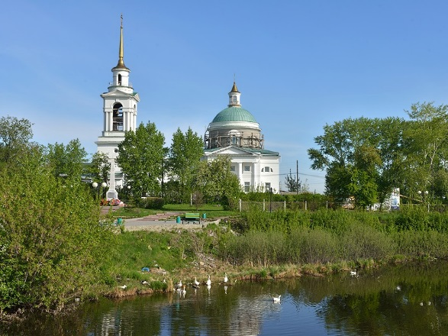

Выполнила:

Воспитатель Рыжкова А.А.

Арамиль 2017